

Modulo di prenotazione alberghiera
NOM PRÉNOM
CODE D'IDENTIFICATION FISCALE
COMPANION
ADRESSE
VILLE
TÉL. FIXE - MOBILE |  | EMAIL
CLUB D'APPARTENANCE
DISTRICT |  | CARICA LIONISTICA
DATE D'ARRIVÉE |  | DATE DE DÉPART
PROPRE VÉHICULE | OUI NO
HÔTEL SÉLECTIONNÉ | DEUXIÈME PRÉFÉRENCE
HÉBERGEMENT | SIMPLE DOUBLE (LITS SÉPARÉS) DOUBLE (LITS COMBINÉS)
BESOINS SPÉCIAUX

Les formulaires de réservation d'hôtel (accompagnés de la photocopie de la pièce d'identité) doivent être envoyés au plus tard le 28 FÉVRIER 2025 par email à l'adresse : segreteriacongressoosimo2025@gmail.com
*Après cette date, compte tenu de la période de nombreux jours fériés, la disponibilité des hôtels pourrait ne plus être garantie.
La confirmation de la chambre aura lieu après réception du paiement, qui sera effectué sur le compte courant suivant :
RAFFAELLO TRAVEL GROUP (hospitality partner dell'evento)
IBAN: IT18W0870068701000000082281
BANCA CREDITO COOPERATIVO METAURO
motif : Congrès Lions Osimo 2025
POINT INFO - XXI CONGRÈS DE LA FONDATION INTERNATIONALE DES LIONS CLUBS DES VILLES FORTIFIÉES
Raffaello Travel Group
Michela Tel.: + 39 0722 327831
Mail: segreteriacongressoosimo2025@gmail.com---- sito web: www.lionscittamurate.com
Date_____________________ ____________Signature________________________________________

*J'autorise le traitement des données personnelles conformément à l'art. 13 du décret législatif du 30 juin 2003, n. 196 « Code de protection des données personnelles » et art. 13 du RGPD (Règlement UE 2016/679

HOSPITALITÉ À L'HÔTEL
Toutes les propositions comprennent : un séjour de 2 nuits avec traitement B&B. Gestion des procédures de réservation, point info, service d'assistance sur place 24h/24.
HÔTEL AFFILIÉ AU CONGRÈS :
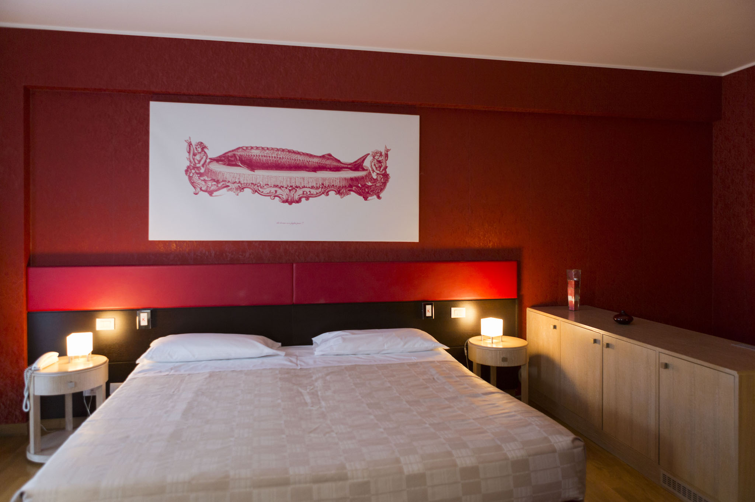 | KLASS HOTEL 4****  Chambre double/twin: € 238  Chambre à usage individual:€ 188  L'hôtel Klass est situé au cœur de la splendide et accueillante région des Marches, à quelques kilomètres d'Osimo et des principaux lieux d'intérêt. Chambres confortables, équipées de tout le confort avec connexion wi-fi.

HÔTEL AVEC DISPONIBILITÉ EXCLUSIVEMENT SUR DEMANDE

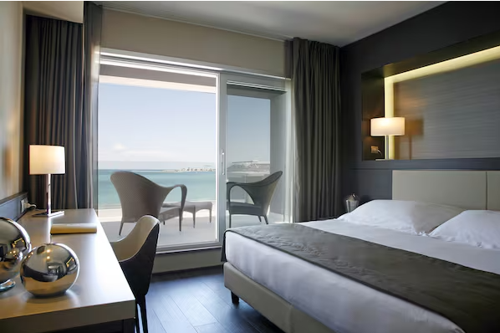 | HOTEL CONCORDE 4****  Chambre double/twin standard: € 218  Chambre à usage individual standard: € 158  Chambre double/twin superior: € 238  Chambre à usage individual superior: € 178  L'Hôtel Concorde est situé dans un endroit stratégique, à quelques kilomètres d'Osimo. Récemment rénové, il comprend une salle de sport, un centre de remise en forme et propose un hébergement de style professionnel avec des chambres spacieuses et modernes.
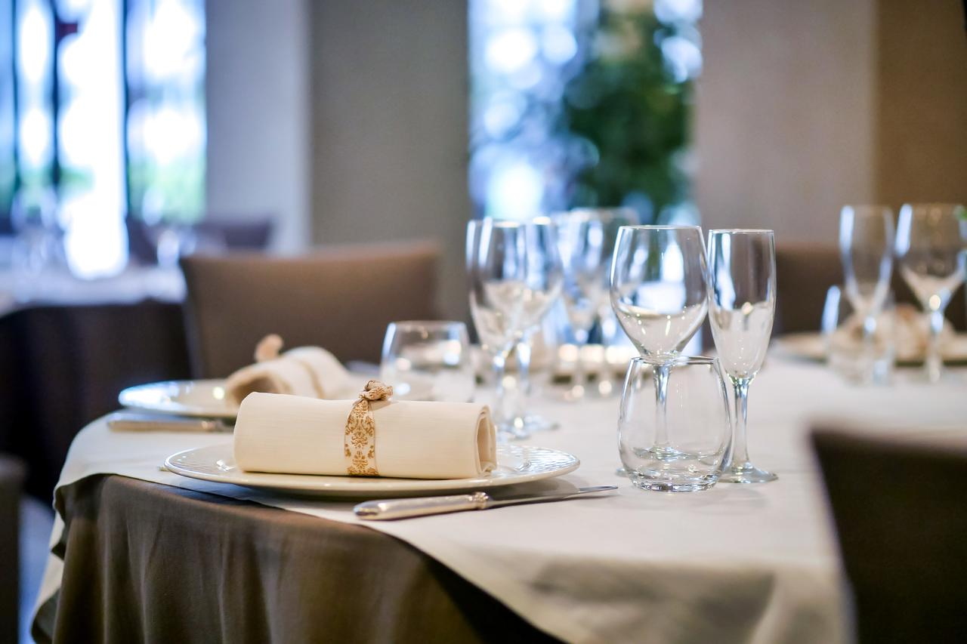
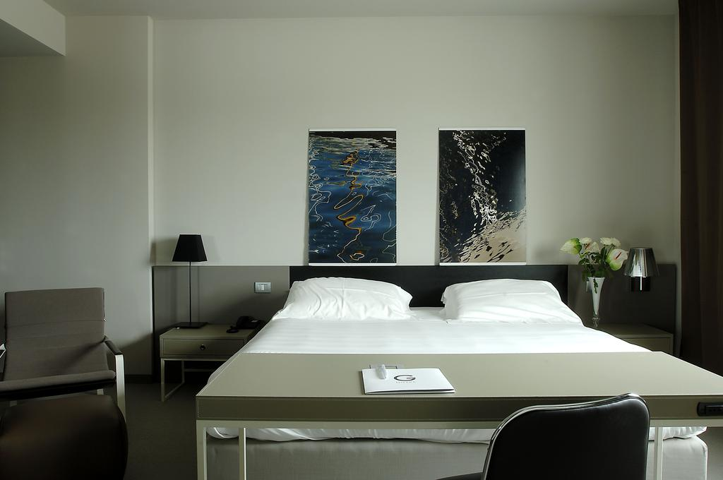 | G HOTEL 4****  Chambre double/twin : € 288  Chambre à usage individual: € 188  Hôtel moderne, à 5 km du parc régional du Monte Conero et à quelques km d'Osimo, propose des chambres équipées de télévision par satellite à écran plat, lits spacieux, mobilier moderne, minibar..
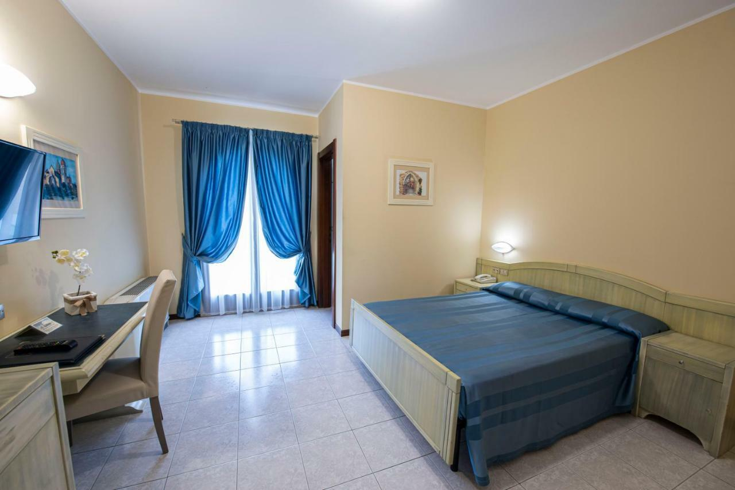 | HOTEL CRISTOFORO COLOMBO 4****  Chambre double/twin lit français: € 218  Chambre à usage individual lit francais: € 178  L'hôtel Cristoforo Colombo se trouve à seulement quelques kilomètres d'Osimo et à 10 minutes de la Riviera du Conero.  Hôtel d'affaires avec connexion Wi-Fi gratuite dans toutes les chambres et espaces communs et grand parking disponible pour les clients.

